主盘添加字段列表信息化需求

1、在大盘增加“当前商品产地”列段

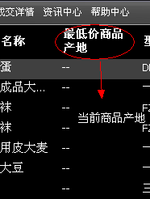

2、在大盘“计价单位”列段后面依序增加“当前卖方信用等级”、“当前卖方名称”、“当前供货区域”三个列段，该三个列段为可滑动隐藏列段。

3、“当前商品产地”：卖方发标时选择的“商品产地”；

“当前卖方信用等级”：当前最低价标的卖方的信用等级图标；

“当前卖方名称”：交易方注册账户时填写的“用户名”；

“当前供货区域”：分为“全国（不含港澳台）”和“部分”两种，可进入“商品详情”页面，进行供货区域的详细查看。